03.02.25г

Тема: «География населения и хозяйства Австралии и Океании.»

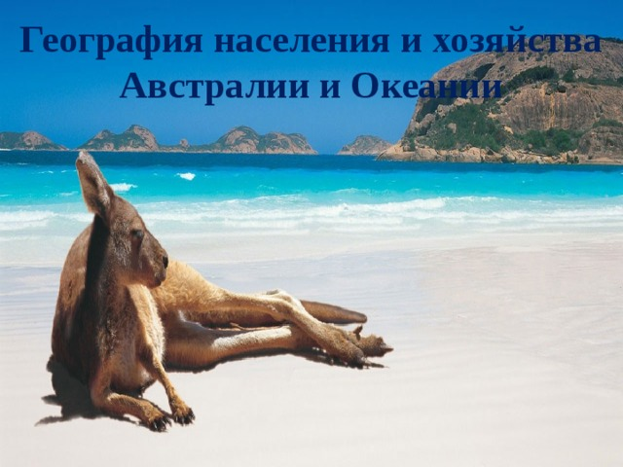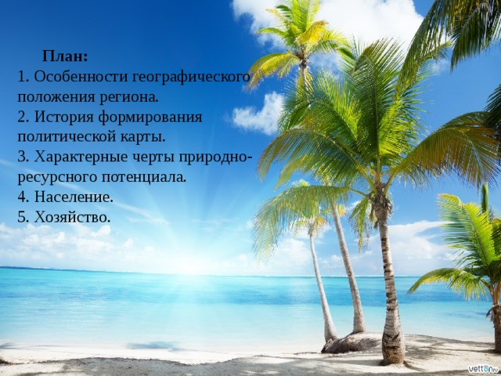

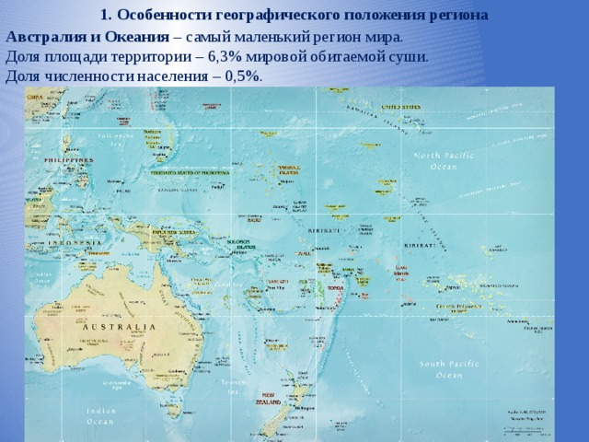. 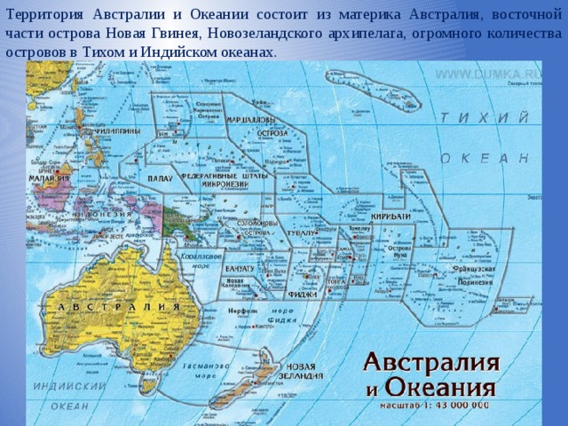

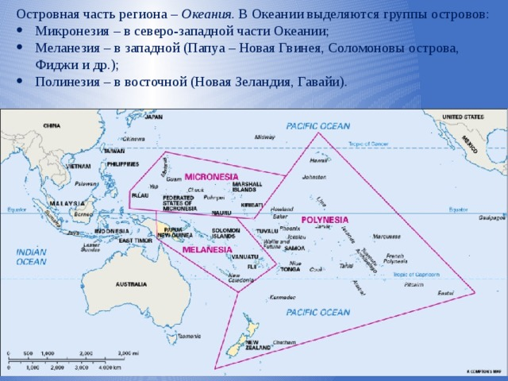

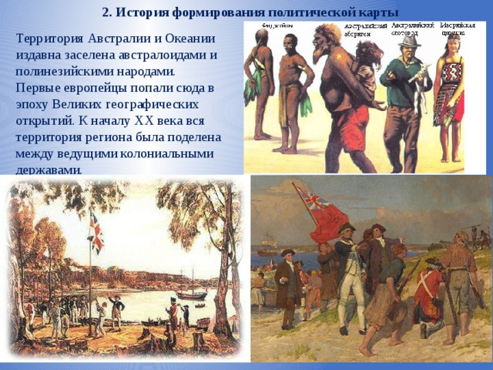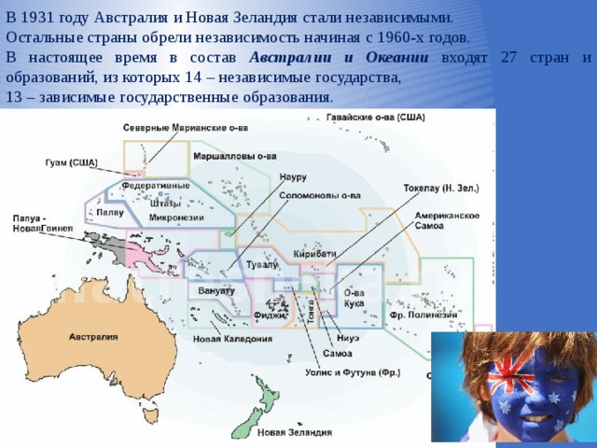

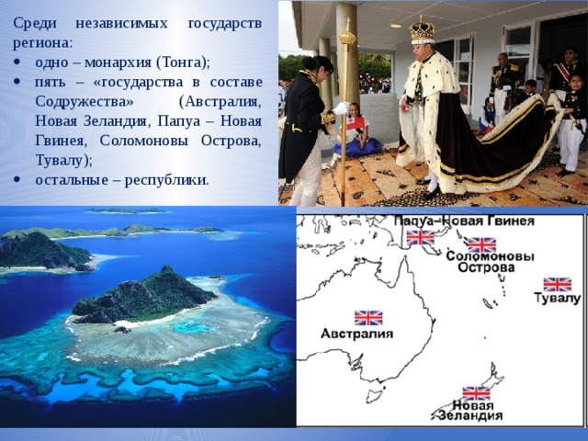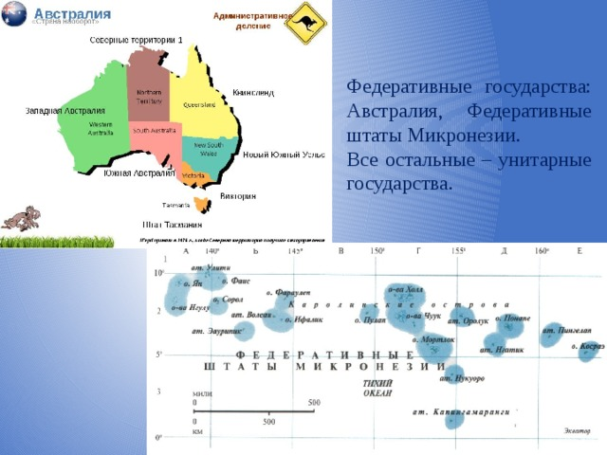

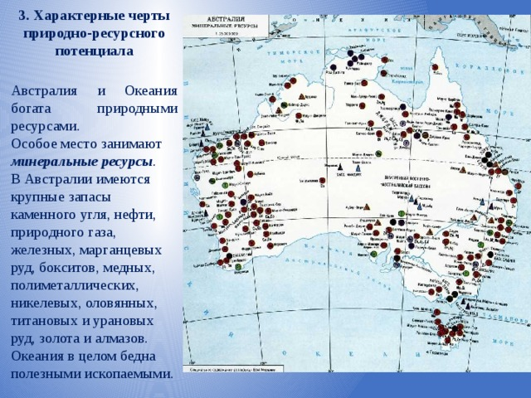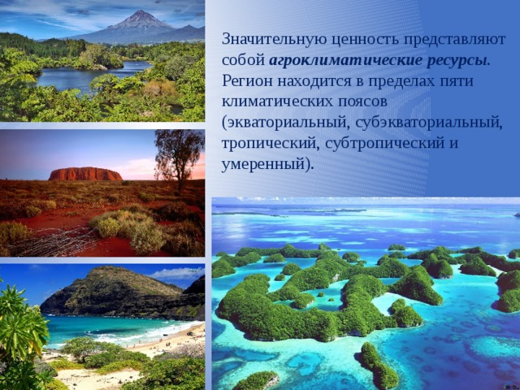

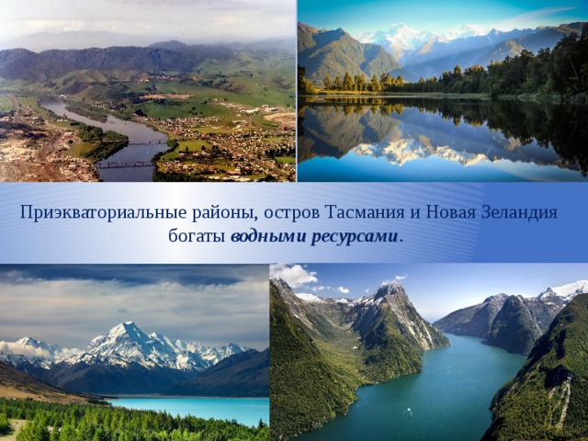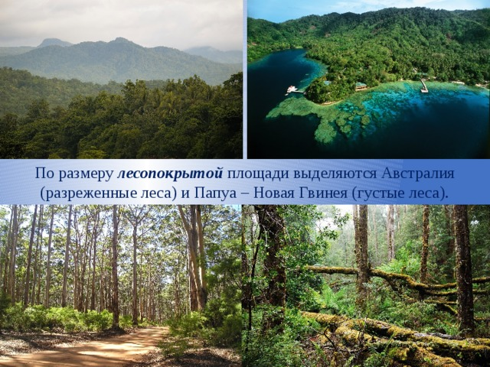

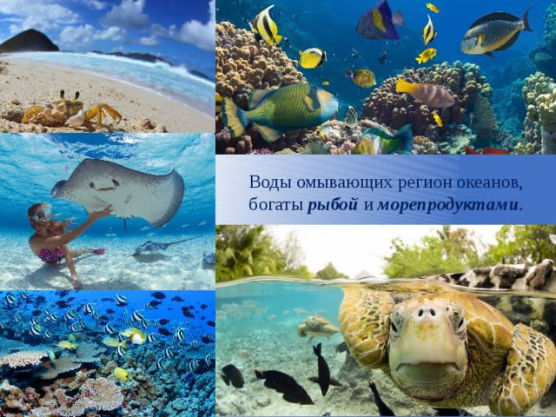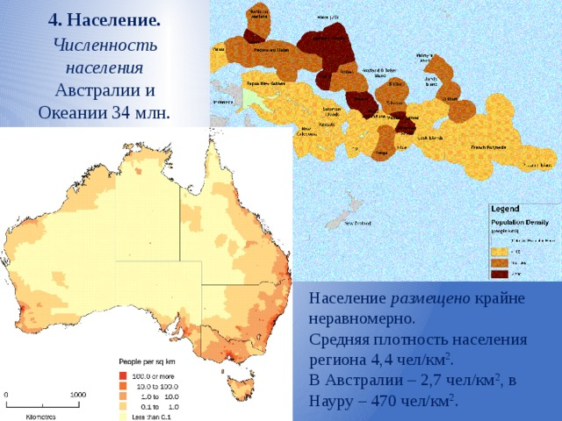

**4. Население.**

*Численность населения* Австралии и Океании 34 млн. человек.

Население *размещено* крайне неравномерно.

Средняя плотность населения региона 4,4 чел/км 2 .

В Австралии – 2,7 чел/км 2 , в Науру – 470 чел/км 2 .

Для Австралии и Океании в целом характерен *невысокий естественный прирост* .

Средняя продолжительность жизни – 77 лет.

Население почти полностью грамотное, за исключение Папуа – Новая Гвинея.

Население региона характеризуется очень пестрым *расовым* и *этническим составом* :

* коренные жители относятся к австралоидной расе и полинезийским народам;
* в Австралии, Новой Зеландии и еще нескольких стран преобладают потомки иммигрантов из Европы и Азии.

В большинстве стран региона *официальный язык* – английский.

Большая часть верующего населения исповедует христианство (преобладает протестантизм).

Иммигранты из других регионов мира принесли свои религии: буддизм, ислам, конфуцианство и др.

*Доля городского населения:* 71%.

Крупнейшие города региона находятся в Австралии (Сидней, Мельбурн, Брисбен, Перт, Аделаида), Новой Зеландии (Окленд) и на Гавайях (Гонолулу).

**5. Хозяйство.**

Австралия и Океания – один из самых экономически развитых регионов мира.

Отрасли международной специализации региона – **горнодобывающая промышленность** и **сельское хозяйство** .

В Австралии представлены все отрасли обрабатывающей промышленности, хозяйство Новой Зеландии более узко специализировано, в других странах Океании развиты всего 1-2 отрасли .

Сельское хозяйство мелких стран Океании специализируется на производстве тропических плодов, сравнительно крупных стран, таких как Фиджи, на производстве сахарного тростника.

***Лесозаготовка.***

Больше всего древесины заготавливается в крупных странах – Австралии, Новой Зеландии, Папуа – Новой Гвинее.

В регионе развито ***рыболовство*** .

***Горнодобывающая промышленность*** широко представлена только в Австралии. В Новой Каледонии (Фр.) добываются никелевые руды, в Папуа – Новой Гвинее – медные руды и золото.

О *трасли вторичной сферы:*

***Энергетика*** . В Австралии основная часть электроэнергии производится на угольных ТЭС.

В Новой Зеландии преобладают ГЭС. Геотермальная энергия используется в Новой Зеландии и на Гавайях (США). Остальные страны Океании получают электроэнергию на небольших дизельных электростанциях.

***Черная и цветная металлургия*** . Почти вся производимая продукция экспортируется.

Развито ***машиностроение, химическая*** и ***легкая промышленности.***

Среди *отраслей третичной сферы* большую роль играют ***транспорт*** и ***связь.*** Ведущий внутренний вид транспорта – автомобильный. Внешнеторговые связи осуществляются морским транспортом, внешние пассажирские перевозки – авиационным.

В Сиднее и Мельбурне функционируют ***фондовые биржи, коммерческие банки, страховые компании.***